Informe de evaluación sobre el cumplimiento de las obligaciones de Publicidad Activa por parte de

Ecologistas en Acción

la Asociación Ecologistas en Acción

## C:\Users\anam.ruiz\Pictures\PEQUEÑO CTBG 1 B texto AAI.png

## Marco de la evaluación.

La Ley 19/2013, de 9 de diciembre, de transparencia, acceso a la información pública y buen gobierno (LTAIBG), en sus 2 y 3 delimita su ámbito subjetivo de aplicación. Es en este último precepto en su letra b) en el que expresamente sujeta a la aplicación de las disposiciones de su capítulo II, relativas a la publicidad activa, a *las entidades privadas* *que perciban durante el período de un año ayudas o subvenciones públicas en una* ***cuantía superior a 100.000 euros******o cuando al menos el 40 % del total de sus ingresos anuales tengan carácter de ayuda o subvención pública, siempre que alcancen como mínimo la cantidad de 5.000 euros****.*

Estas entidades privadas a las que se refiere el mencionado artículo 3 b) de la Ley 19/2013, de 9 de diciembre, están obligadas en relación con lo dispuesto en el Capítulo II del Título I de la Ley, es decir, las obligaciones de publicidad activa recogidas en sus artículos 6 y 8, aunque no en su totalidad:

1. En cuanto a lo establecido en el artículo 6, estas entidades vienen obligadas a publicar la siguiente **información institucional y organizativa** (con exclusión de la información relativa a planificación):

* Funciones que desarrollan
* Normativa que les sea de aplicación
* Estructura organizativa
* En relación con la anterior obligación, se debe incluir un organigrama actualizado que identifique a los responsables de los diferentes órganos y su perfil y trayectoria profesional.

2. Por lo que respecta al artículo 8, vienen obligadas a publicar la siguiente **información económica y presupuestaria** (con exclusión de la información estadística):

* Todos los contratos celebrados con una Administración Pública, incluidos los contratos menores, con indicación del objeto, duración, importe de licitación y de adjudicación.
* La relación de convenios suscritos con una Administración Pública con mención de las partes firmantes, su objeto, plazo de duración y en su caso, las obligaciones económicas convenidas.
* Las subvenciones y ayudas públicas recibidas con indicación de su importe, objetivo o finalidad y Administración Pública concedente.
* Los presupuestos, con descripción de las principales partidas e información actualizada y comprensible sobre su estado de ejecución
* Las cuentas anuales que deban rendirse y los informes de auditoría de cuentas y de fiscalización por parte de los órganos de control externo que sobre ellos se emitan.



* Las retribuciones percibidas anualmente por los altos cargos y máximos responsables de la entidad.

Por otro lado, el artículo 38.1 de la referida Ley 19/2013, de 9 de diciembre, en su letra d) atribuye a este Consejo de Transparencia y Buen Gobierno, entre otras funciones, la de *“Evaluar el grado de aplicación de esta Ley”.* En base a dicho mandato, este Consejo ha procedido a evaluar una muestra de entidades subvencionadas que hayan percibido durante el período de un año ayudas o subvenciones públicas en una cuantía superior a 100.000 euros.

El período de un año se ha hecho coincidir con el año 2019 y la información sobre subvenciones recibidas (sin incluir otras ayudas públicas) se ha extraído de la Base de Datos Nacional de Subvenciones, que se puede consultar en el siguiente enlace:

<https://www.pap.hacienda.gob.es/bdnstrans/GE/es/concesiones>)

1. Localización y Estructuración de la Información de Transparencia

## Localización

La web de la Asociación Ecologistas en Acción, <https://www.ecologistasenaccion.org/>, contiene un enlace a su Portal de Transparencia. Este enlace se ubica en el acceso “Quiénes somos” situado en la parte superior de la página home.

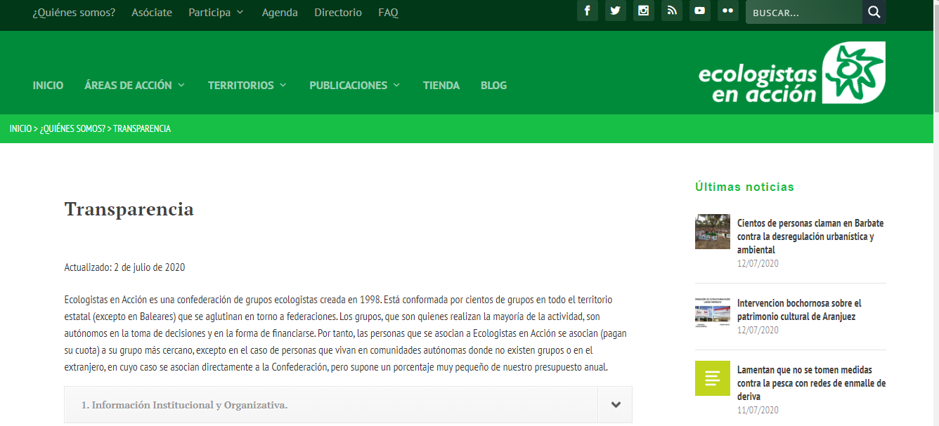



## Estructuración.

La información contenida en el Portal de Transparencia se estructura siguiendo el patrón establecido por la LTAIBG.



1. **Cumplimiento de las obligaciones de Publicidad Activa**
   1. Información Institucional y Organizativa.

### Contenidos

La información relativa a este grupo de obligaciones se encuentra contenida en los siguientes enlaces:

* Fuera del Portal de Transparencia, en la página que abre el acceso “Quiénes somos” se describen las funciones de la organización.
* Dentro del apartado Información Institucional y Organizativa del Portal, se describe la estructura organizativa de la organización, y se identifica y se describe el perfil y trayectoria profesional de las personas que ocupan cargos de responsabilidad en Ecologistas en Acción.
* En el apartado Marco Legal de Ecologistas en Acción, se ofrece una relación de la normativa de carácter general que ordena las funciones y actividades de Ecologistas en Acción.

### Análisis de la información.



* Los **contenidos** incorporados correspondientes a este grupo de obligaciones, **no recogen** la totalidad de las informaciones contempladas en el artículo 6 de la LTAIBG aplicables a Ecologistas en Acción.

No se incluye un organigrama de la entidad, entendido como la representación gráfica de la organización y de las relaciones entre las diferentes estructuras que la conforman.

Aunque se publica la normativa aplicable a la organización no se da acceso a los textos de las normas y tampoco se han localizado los Estatutos de la Confederación.

* Por lo que respecta a la **calidad** de la información, se publica directamente en la web lo que imposibilita su tratamiento, por lo tanto no se trata de información reutilizable.

En ningún caso existen referencias a la fecha en que se realizó la última revisión de la información publicada, por lo que no puede decirse que la publicación cumpla suficientemente los requisitos de actualización establecidos en la LTAIBG.

## Información Económica y Presupuestaria.

### Contenidos

A la información correspondiente a este bloque de obligaciones se accede a través del apartado Información Económica y Presupuestaria del Portal de Transparencia.

* En el epígrafe Contratos con la Administración, se da cuenta de que Ecologistas en acción no ha sido adjudicatario de ningún contrato público.
* En el epígrafe Convenios con la Administración figura un convenio con el Organismo Autónomo Parques Nacionales que contiene toda la información establecida por la LTAIBG para esta obligación. La información se publica sobre la propia web.
* En el epígrafe Subvenciones y Ayudas Públicas se publica una relación de las subvenciones percibidas por la organización desde 2018, que es descargable en formato Excel. Esta información también es accesible en el enlace subvenciones públicas recibidas situado en el epígrafe Memoria de Actividades.
* En el epígrafe Presupuestos se publica información relativa a los presupuestos de ingresos y gastos para 2018 así como sobre su ejecución. Como en el caso anterior la información se puede descargar en formato Excel.
* En el epígrafe Memoria económica auditada, se localizan dos enlaces a las cuentas anuales e informe de auditoría correspondientes al ejercicio 2018.
* Finalmente, en el epígrafe retribuciones dinerarias percibidas por los altos cargos, se informa sobre las retribuciones del Coordinador General para el año 2018.

### Análisis de la información.

* Los **contenidos** incorporados correspondientes a este grupo de obligaciones, **recogen** la totalidad de las informaciones contempladas en el artículo 8 de la LTAIBG aplicables a la Asociación Ecologistas en Acción.
* Por lo que respecta a la **calidad** de la información, salvo las cuentas anuales, subvenciones y presupuestos. la restante información se publica sobre la propia web lo que imposibilita su tratamiento, por lo tanto no se trata de información reutilizable.

La información relativa a Presupuestos y su Ejecución y a retribuciones de los máximos responsables está muy desactualizada y además en ningún caso existen referencias a la fecha en que se realizó la última revisión o actualización de la información publicada, por lo que no puede decirse que la publicación cumpla suficientemente los requisitos de actualización establecidos en la LTAIBG.

1. **Índice de Cumplimiento de la Información Obligatoria (ICIO)**

El índice de cumplimiento de la información obligatoria por parte de Ecologistas en Acción puede considerarse elevado, un 79,1%.

En el caso de la información económica y presupuestaria el nivel de cumplimiento alcanza el 87,8%, y en el de la información Institucional y Organizativa disminuye ligeramente hasta el 69%.

La falta de publicación de informaciones obligatorias del bloque Institucional y Organizativa y sobre todo el hecho de que parte de la información no se publique en formatos reutilizables, la desactualización de la información sobre presupuestos y retribuciones y la falta de referencias a la actualización de la información publicada, explican la puntuación alcanzada.



|  |  |  |  |  |  |  |  |  |
| --- | --- | --- | --- | --- | --- | --- | --- | --- |
|  | Contenido | Forma | Estructuración | Accesibilidad | Claridad | Reutilización | Actualización | Total |
| Institucional y Organizativa | 75,0% | 83,3% | 83,3% | 83,3% | 83,3% | 16,7% | 58,3% | 69,0% |
| Económica y Presupuestaria | 85,7% | 85,7% | 85,7% | 85,7% | 71,4% | 78,6% | 42,9% | 87,8% |
| Índice de Cumplimiento de la Información Obligatoria | ***88,5%*** | ***92,3%*** | ***92,3%*** | ***92,3%*** | ***84,6%*** | ***50,0%*** | ***53,8%*** | ***79,1%*** |

1. **Transparencia Complementaria y Buenas Prácticas**

### Contenidos

En el epígrafe Memorias de actividades se localiza la Memoria de 2018.

Dicha memoria contiene abundante información sobre las actividades de la entidad.

En este mismo apartado, el link “Plan anual de actividades para 2019” abre un fichero en el que se describen los objetivos y actividades a desarrollar por cada una de las áreas de la organización.

Como buenas prácticas cabe resaltar la inclusión de textos explicativos de los contenidos de los diferentes apartados del Portal de Transparencia.

### Análisis de la información.

Aunque la información adicional publicada es relevante desde el punto de vista de la transparencia, sería interesante para profundizar en la transparencia voluntaria de la organización que se publicase información relativa al cumplimiento de los objetivos fijados en los planes de acción, lo que vincularía esta información a la rendición de cuentas por parte de la entidad.



1. **Conclusiones y Recomendaciones**

Como se ha indicado el cumplimiento de las obligaciones de transparencia por parte de Ecologistas en Acción, en función de la información disponible en la web de la entidad relacionada con estas obligaciones, puede considerarse elevado.

Para procurar avances en el grado de cumplimiento de la LTAIBG por parte de Ecologistas en Acción, este CTBG **recomienda:**

## **Incorporación de información**.

**Información Institucional y Organizativa.**

* Deben publicarse los Estatutos de la organización y también dar acceso a los textos de las normas de carácter general que enmarcan su actividad.
* Debe publicarse el organigrama de la entidad.

**Información Económica y Presupuestaria.**

## **Calidad de la Información.**

* Debe ofrecerse la información en formatos reutilizables. La publicación de la información directamente en la web no permite ningún tratamiento.
* Debería actualizarse la información relativa a presupuestos, ejecución presupuestaria y retribuciones.
* Debe incorporarse la fecha revisión o actualización de la información en el Portal de Transparencia. Solo de esta manera los ciudadanos pueden saber si la información que están consultando está vigente o no.

Madrid, julio de 2020.





**Anexo: Criterios de medición de los atributos de la información**



|  |  |  |  |  |
| --- | --- | --- | --- | --- |
| **PRINCIPIOS GENERALES** | **CRITERIO** | **DESCRIPCION** | **VALOR** | **SIGNIFICADO** |
| PUBLICACIÓN | CONTENIDO | Se obliga su publicación por la Ley19/21013 | 10 | SI se publica el contenido de la obligación exigida |
| 0 | NO se publica el contenido de la obligación exigida |
| FORMA | Modo de presentar la información | 10 | De forma DIRECTA en la misma web o con enlace directo a la información |
| 0 | De forma INDIRECTA pero sin dirigir a la información a la que se refiere |
| ACTUALIZACIÓN | Se identifica la fecha de datación de la información | 10 | Tiene FECHA y está dentro de los TRES meses previos a la fecha de consulta |
| 5 | Tiene FECHA pero NO ESTA ACTUALIZADO dentro de los tres meses |
| 0 | NO SE CONOCE la fecha de publicación de la información |
| ATRIBUTOS | ACCESIBILIDAD | Número de clics para acceder a la información desde la página principal de transparencia | 10 | 3 clics como máximo |
| 9 | 4 |
| 8 | 5 |
| 7 | 6 |
| 6 | 7 |
| 5 | 8 |
| 4 | 9 |
| 3 | 10 |
| 2 | 11 |
| 1 | 12 |
| 0 | Más de 12 clics |
| CLARIDAD | Lenguaje fácil de entender por el público general. La información compleja se acompaña de comentarios, glosarios, textos introductorios o similares | 10 | MUY comprensible o con ayudas, en su caso |
| 9 |  |
| 8 | Comprensible |
| 7 |  |
| 6 | Normal |
| 5 |  |
| 4 | Poco comprensible |
| 3 |  |
| 2 | Difícilmente comprensible |
| 1 |  |
| 0 | NADA comprensible |
| ESTRUCTURACIÓN | Información organizada siguiendo una lógica clara | 10 | la información se encuentra ordenada en grupos de materias, temáticas o de acuerdo con los bloques o grupos de información de la ley |
| 0 | la información se presenta dispersa sin agrupación ni ordenación alguna |
| Reutilización | Formatos según Ley 37/2007 | 10 | Es un formato reutilizable establecido |
| 0 | NO es un formato reutilizable |
| WEB | LUGAR PUBLICACION | Dónde quedan publicadas las obligaciones de publicidad activa | 10 | Apartado específico o banner en la página inicial del sitio |
| 5 | Apartado específico pero NO en la página de inicio |
| 0 | No existe un apartado específico de transparencia |

